阳光网新闻系统操作手册
一、使用浏览器的要求及其相关设置：
1、请使用IE浏览器进行各项操作，并在IE兼容性视图设置中添加njnu.edu.cn。
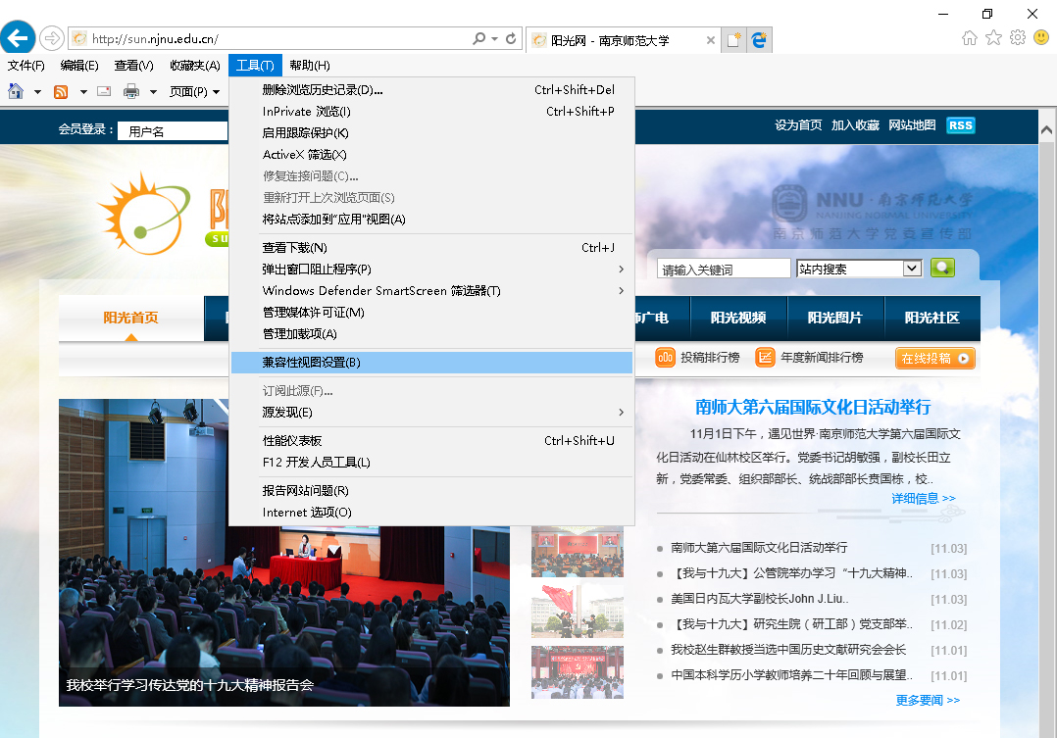
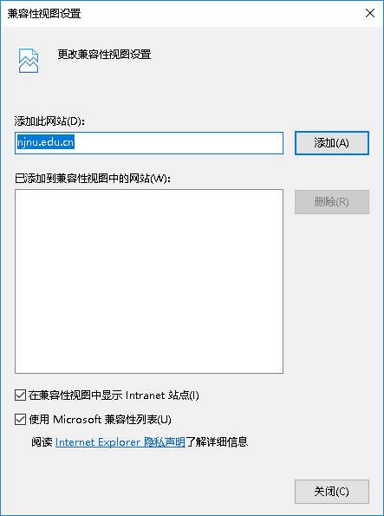
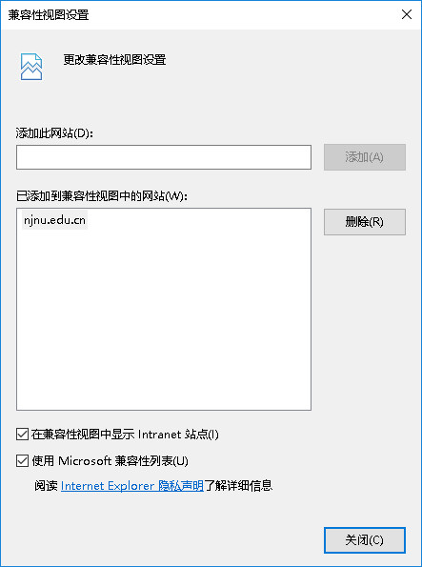
2、为了提高工作效率，继续对IE设置进行调整，打开Internet选项，先后打开“安全”→“自定义级别(C)” →“脚本”→“允许对剪贴板进行编程访问”，选择“启用”，点击“确定”。
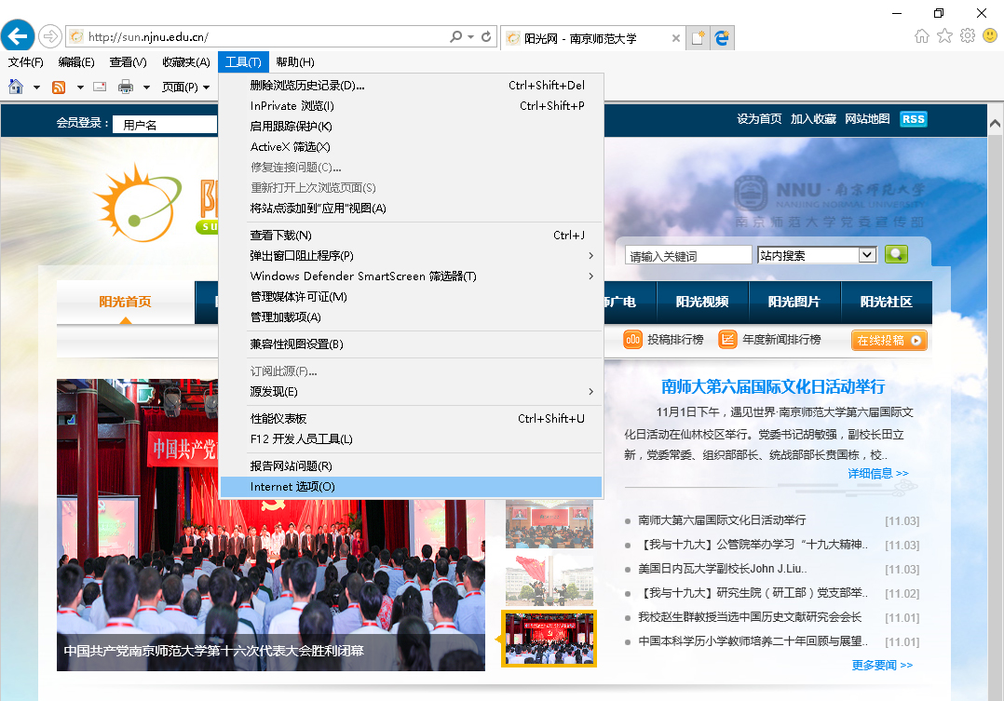
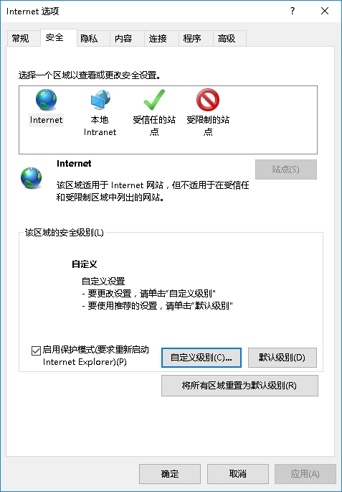
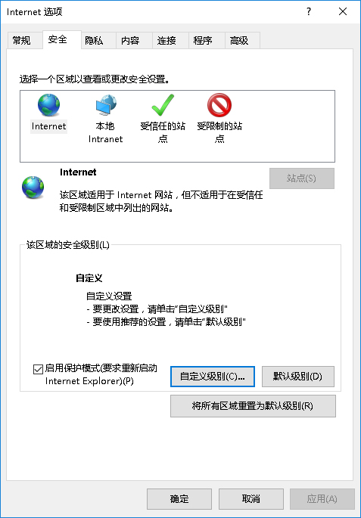
二、如何登陆阳光网用户信息发布系统？

1、登陆网址：http://sun.njnu.edu.cn/ 显示如下页面
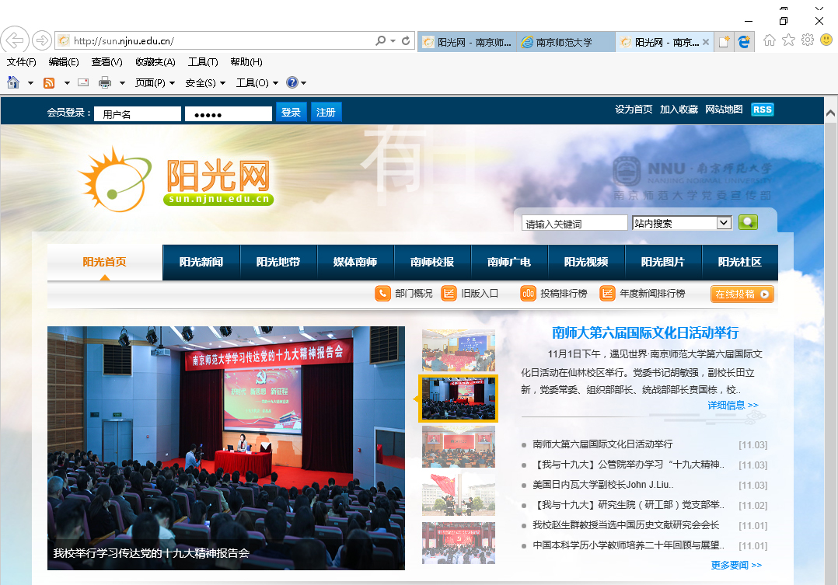

2、输入“用户名”、“密码”后，显示如下页面
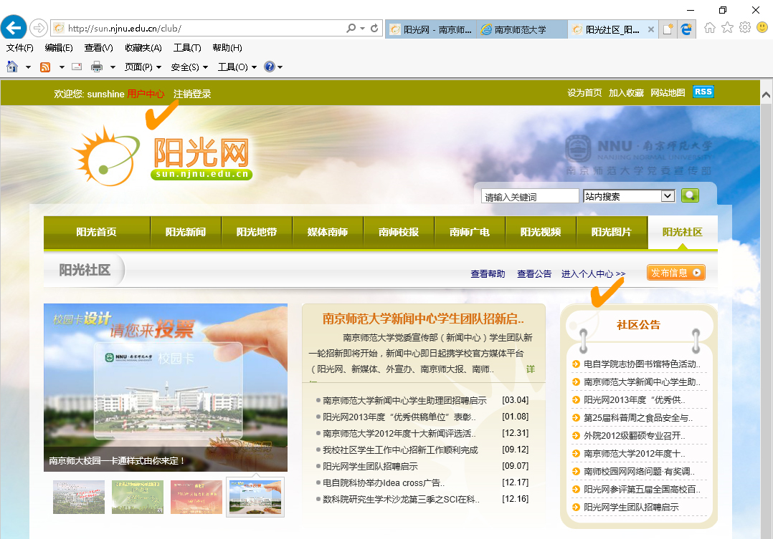

3、点击“用户中心”（两处皆可），显示如下页面
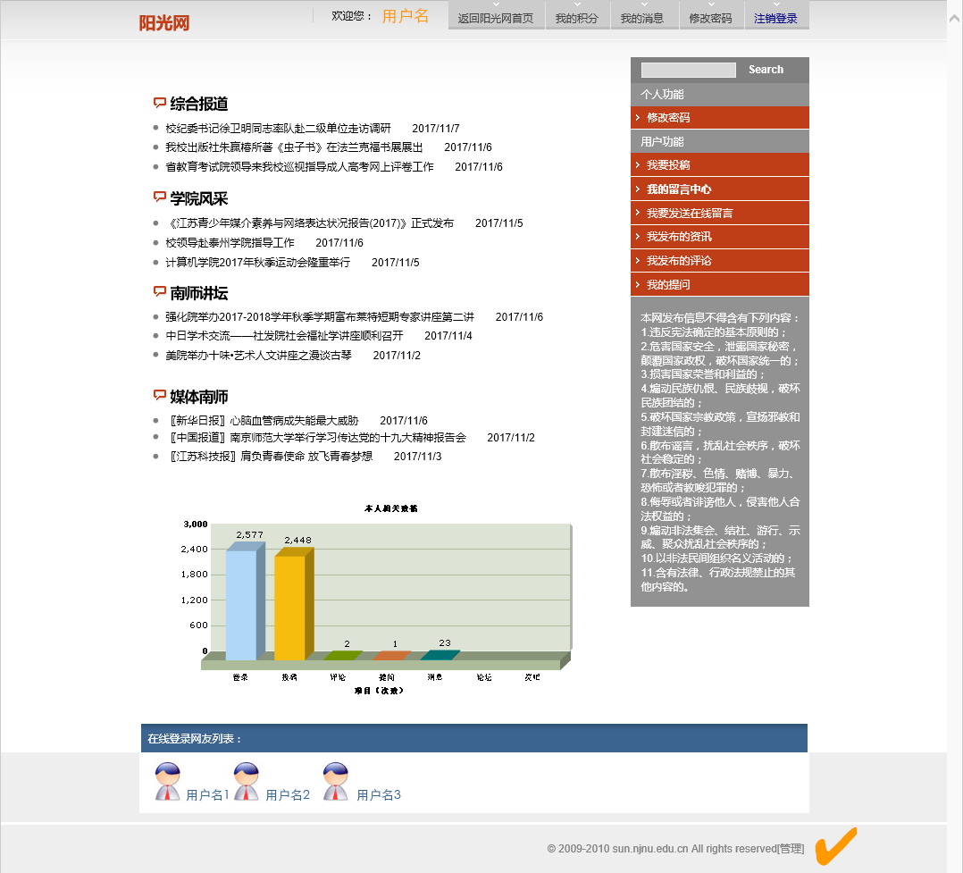
4、点击右下角的“管理”，即可进入用户发布信息的管理界面。
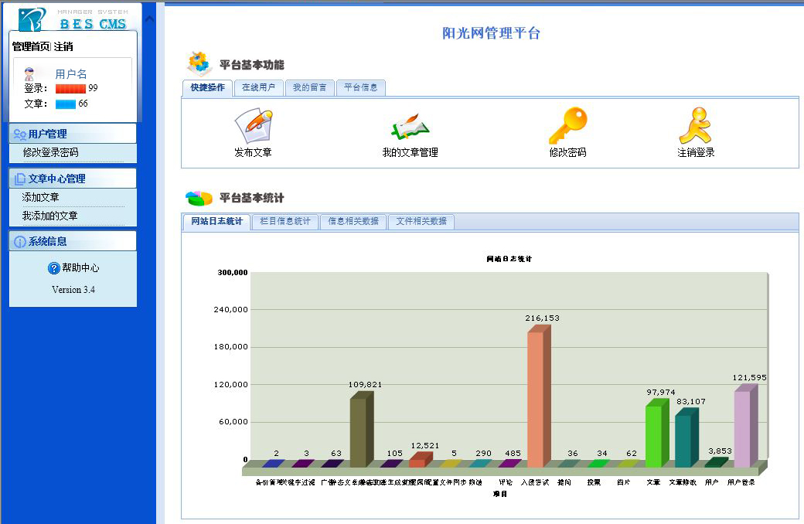
三、新闻稿件的文字编辑格式、方法及步骤：
1、新闻稿件如下：
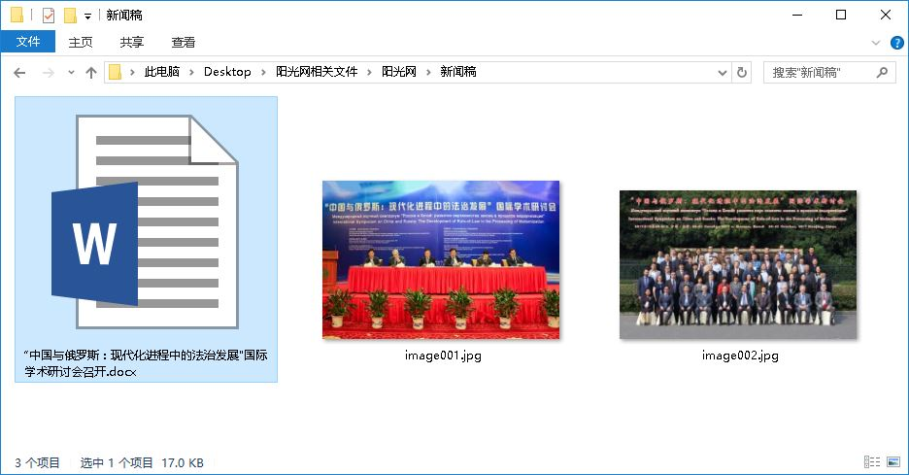

2、打开word文档，选择全部文字（Ctrl＋A）→复制（Ctrl＋C）：
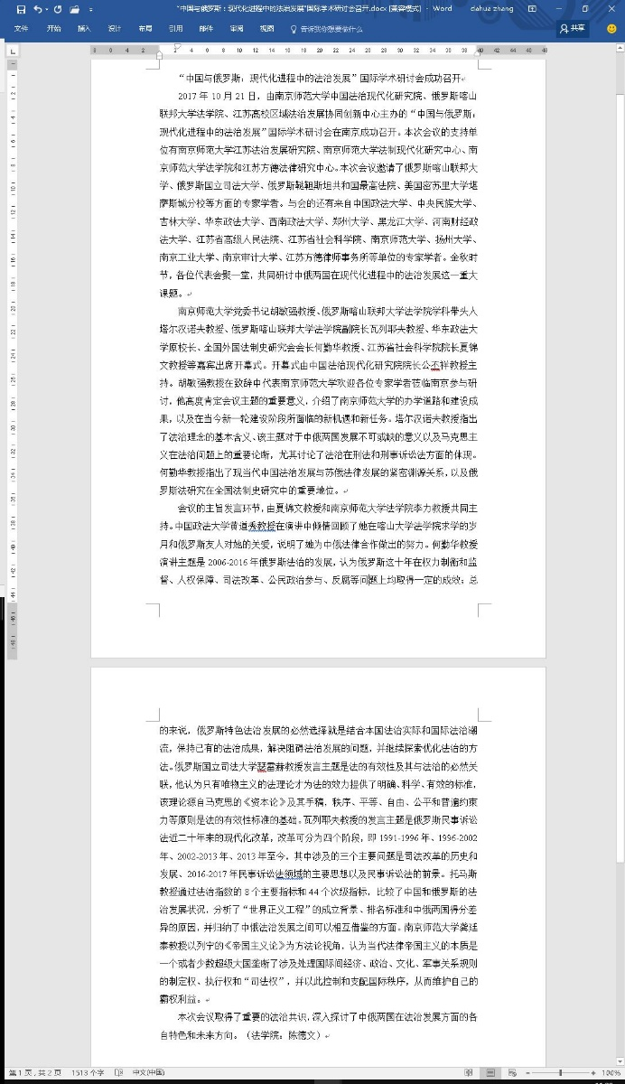
3、打开“记事本”→粘贴（（Ctrl＋V）：
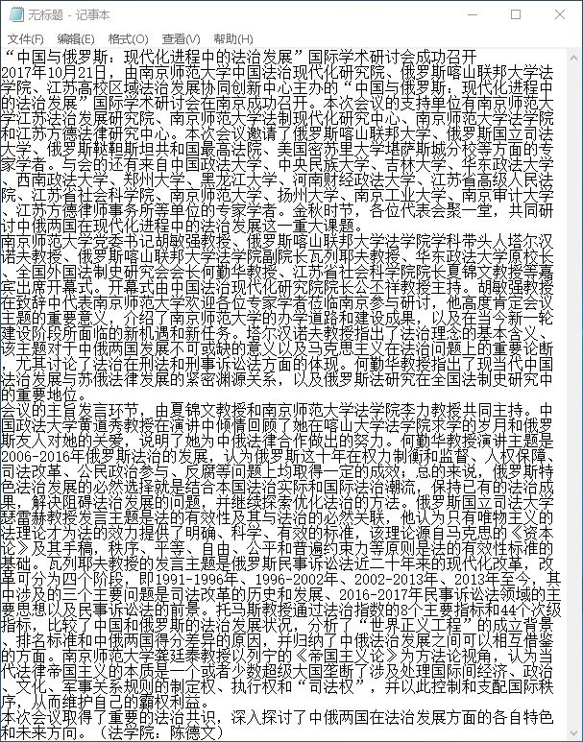
4、标题、正文段落之间增加“一行”间距，每段文字前加上“两个全角空格”作为首行缩进：
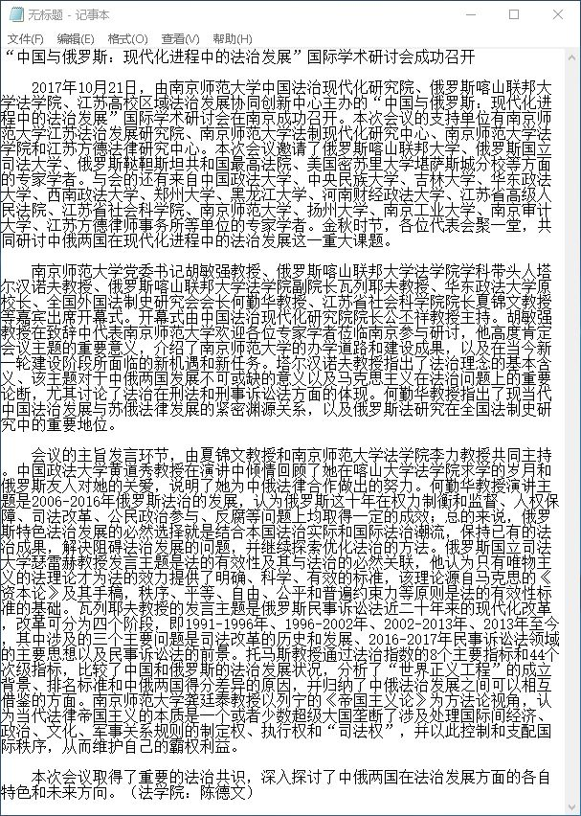
四、图片格式、处理方法及具体要求：

1、用Photoshop打开jpg或其它格式的新闻原图：
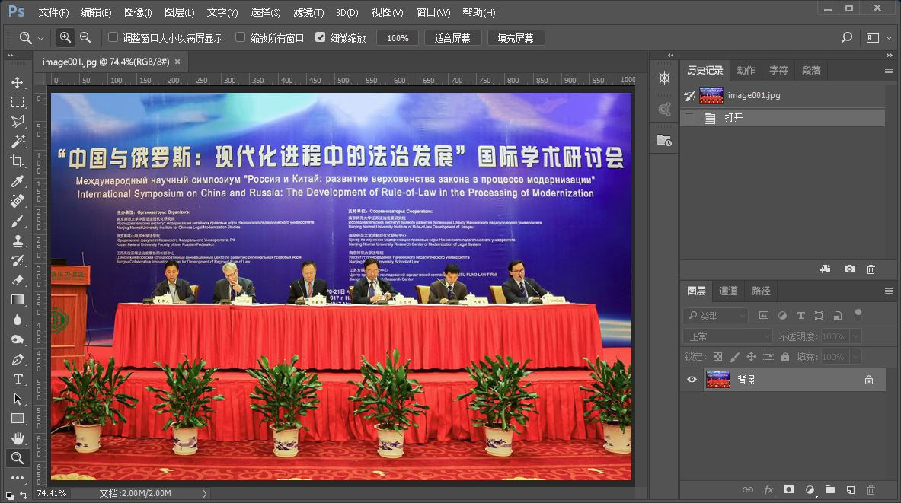

2、调整图片尺寸大小为“宽度600、高度400”（竖式图片为高度600、宽度400）：
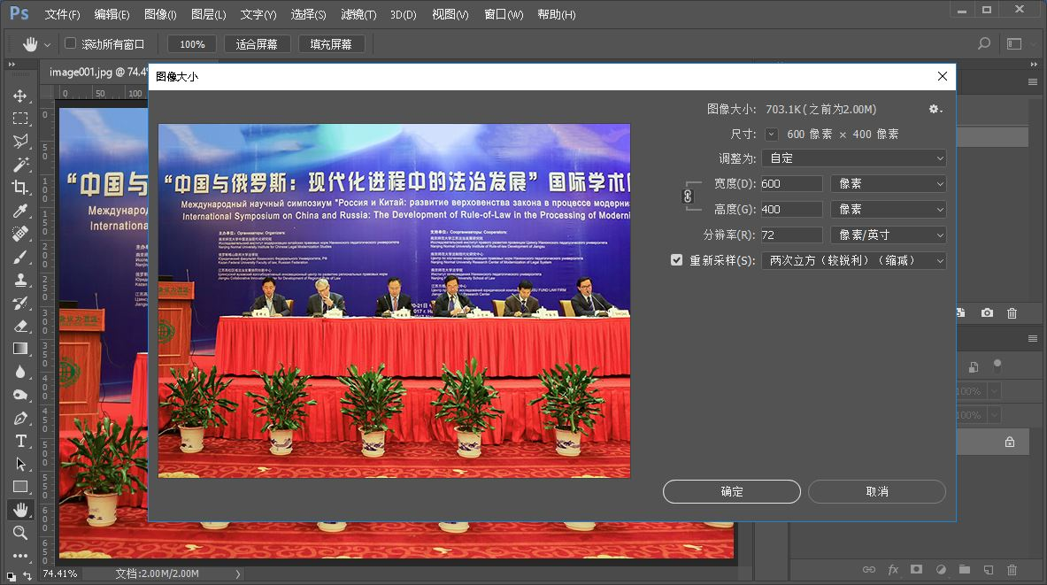

3、导出为web格式：
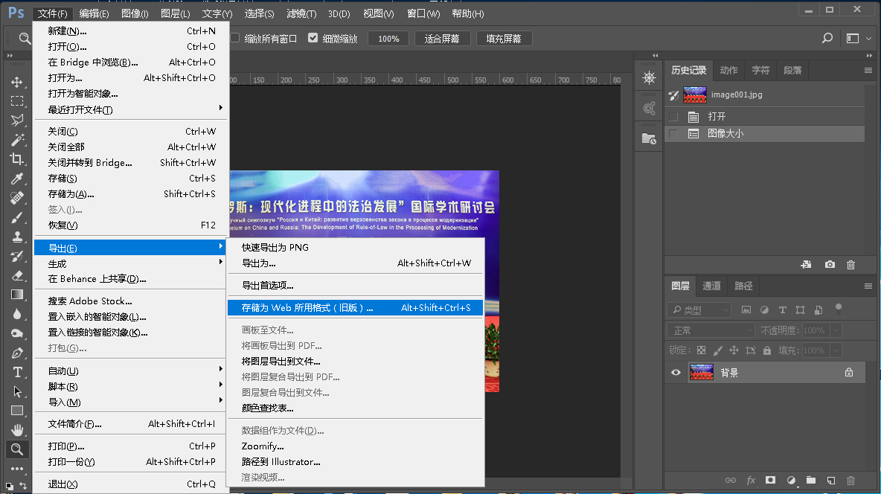
4、选择“jpg”格式、品质为“70%-90%” →储存：
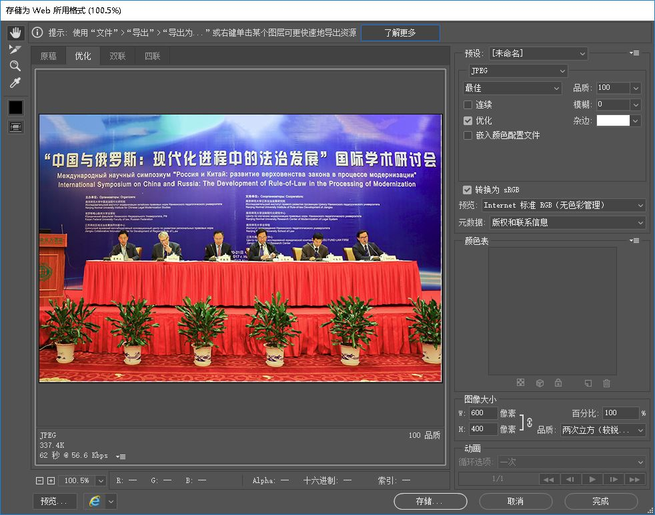

5、保存至原文件夹中，重新命名图片，确定“保存”，完成一张图片的制作。
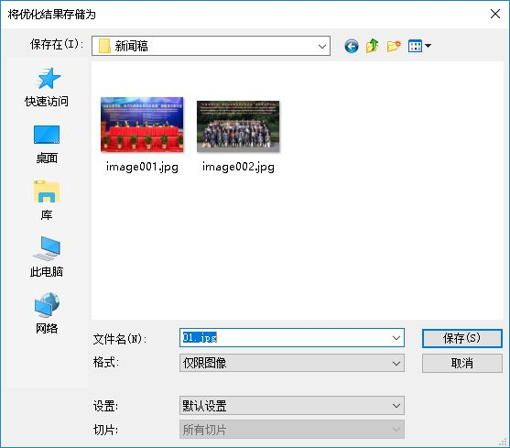

五、如何在阳光网发布系统中上传信息？
1、进入用户发布信息的管理界面，点击“文章中心管理”→“添加文章”：
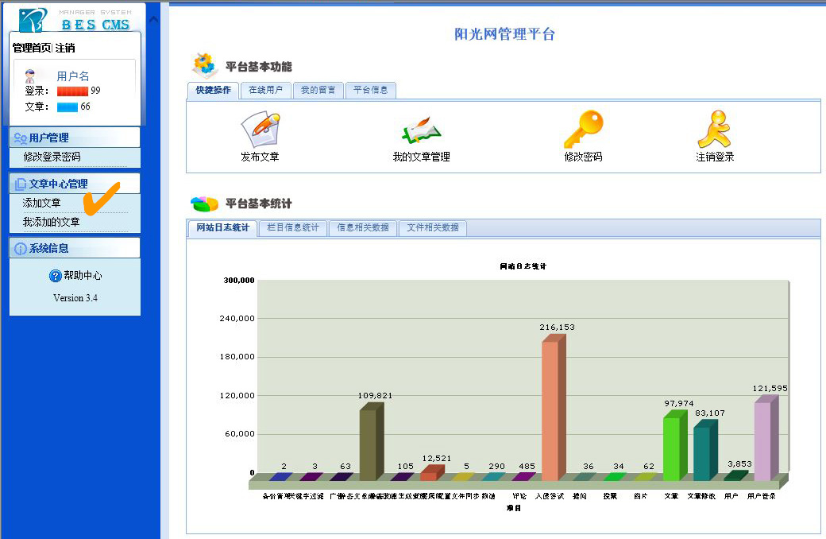

2、打开“发布文章”界面：

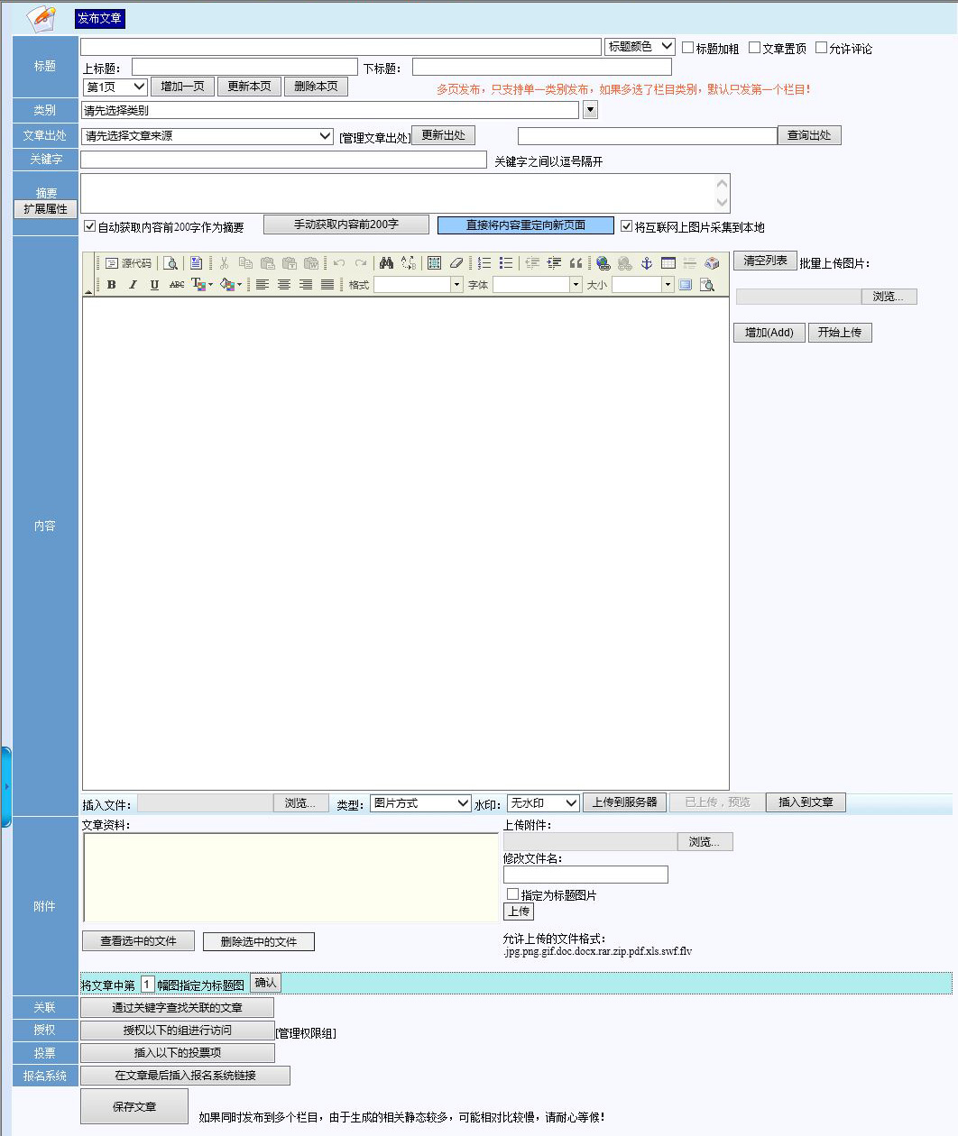

3、将之前编辑好的文字稿中的标题文字复制到最上面一行的“标题”位置（如有“副标题”，请将副标题文字复制到“上标题”或“下标题”位置。请不要选择“标题颜色”，更不能在“标题加粗”、“文章置顶”以及“允许评论”前面打勾）：
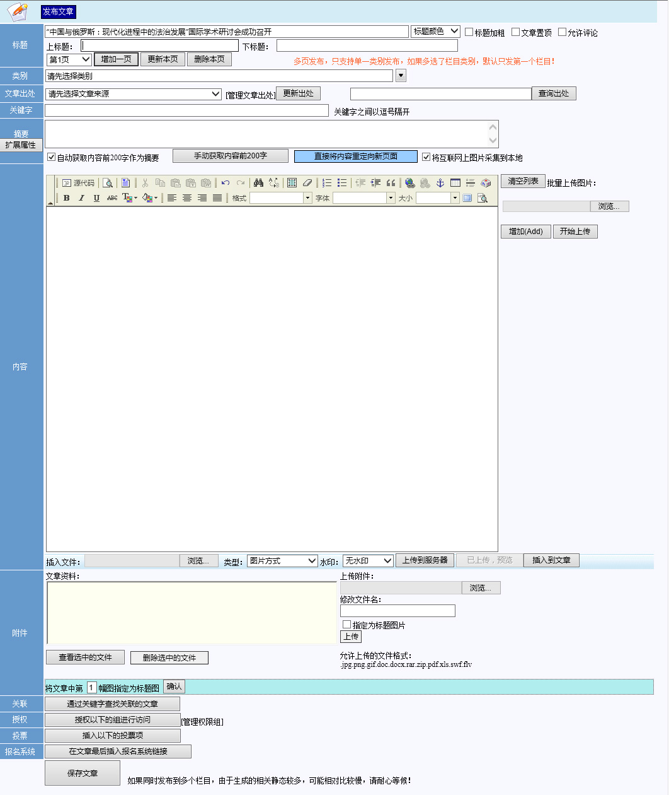

4、在“类别”中选择相应的栏目名称（网站栏目分类：综合报道——各部门组织开展的全校性活动及部门特色活动；学院风采——各学院整体性的学术科研或教育教学活动、庆典纪念及获奖与荣誉等；校园标点——学生组织开展的学风建设、班风建设、校园文化、党团活动等；菁菁校园——以学生为主体的文体、心理教育、志愿服务、社会实践及益智类竞赛等；南师讲坛——专家学者举办的学术性、科技类及知识性讲座。）：
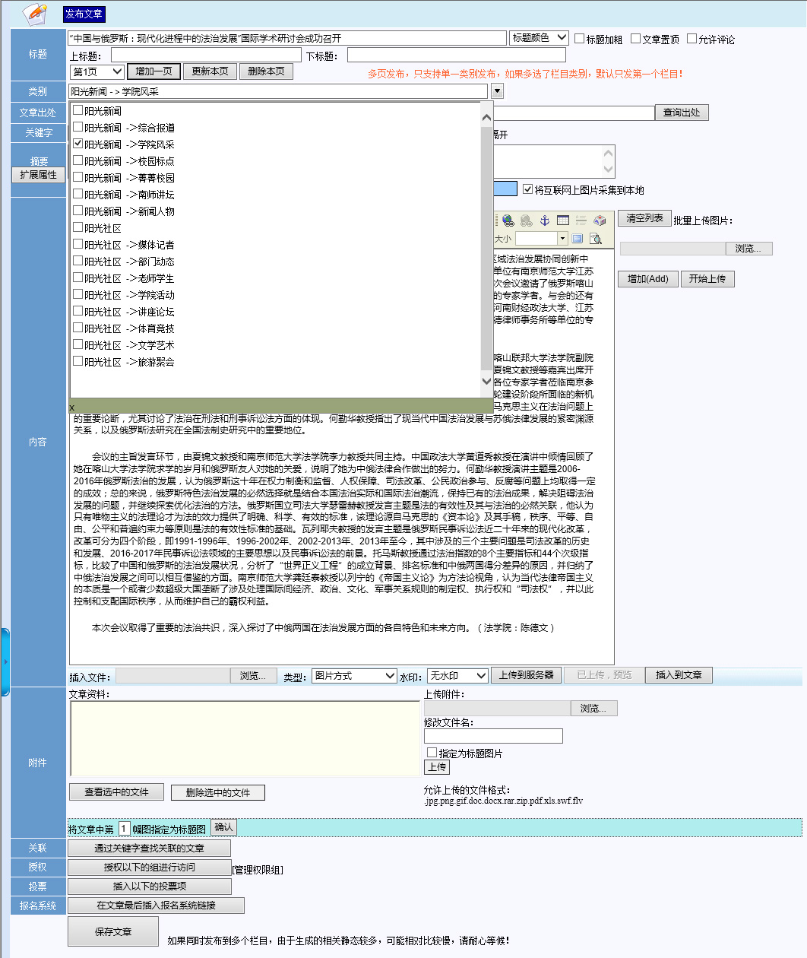

5、在“文章出处”中选择自己的学院名称（请不要选择其他单位）：
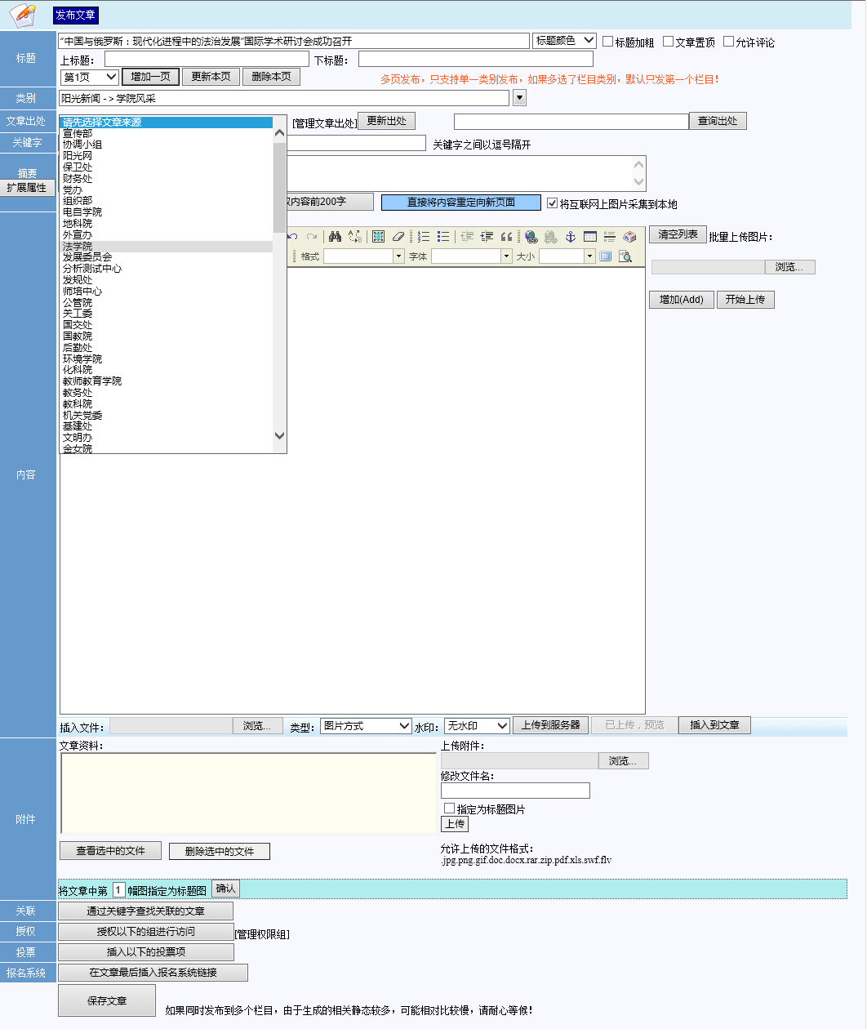

6、忽略“关键字”、“摘要”等，将记事本中新闻稿的正文部分复制到“内容”窗口中（文字的段落间距、首行缩进等之前已编辑好了，不要再进行编辑）：
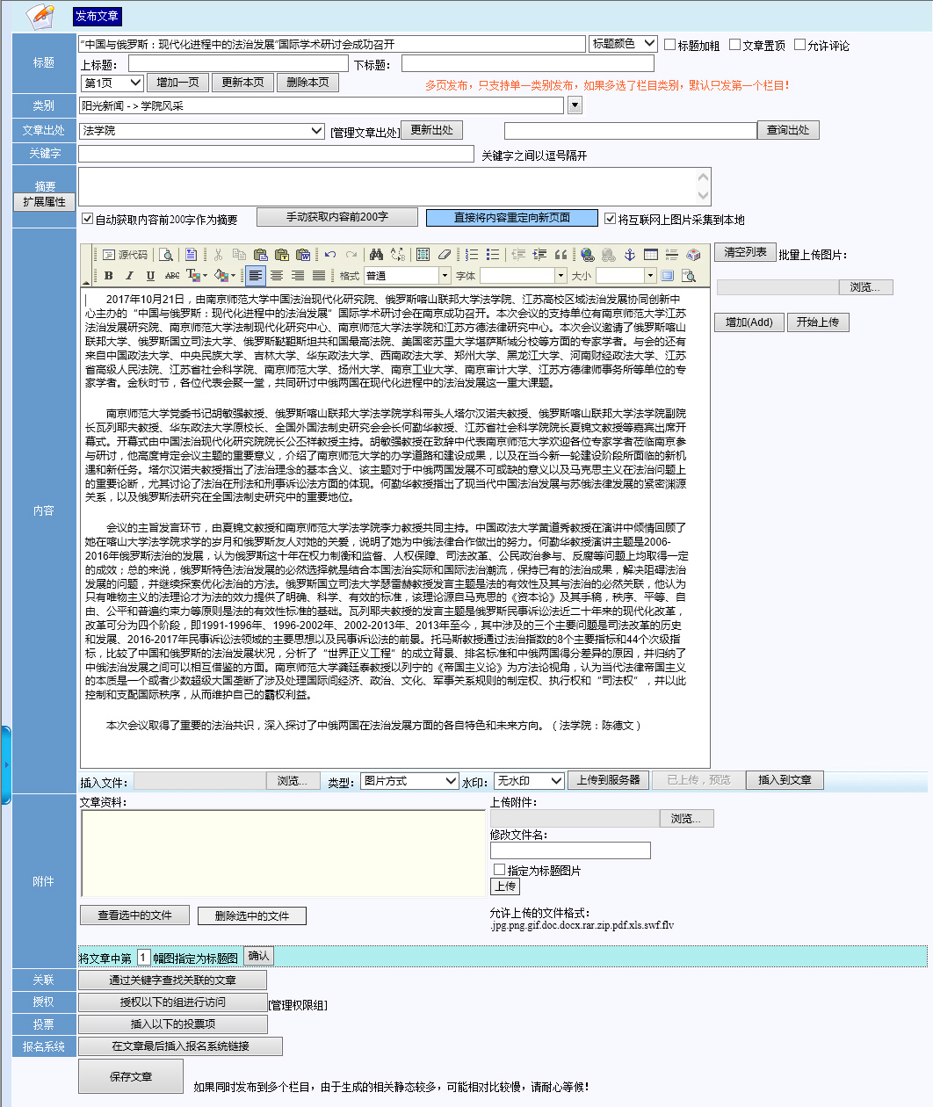

7、点击文字下方的“插入文件”→“浏览”，选择操作着本机中之前保存好的图片，并点击“上传服务器”：
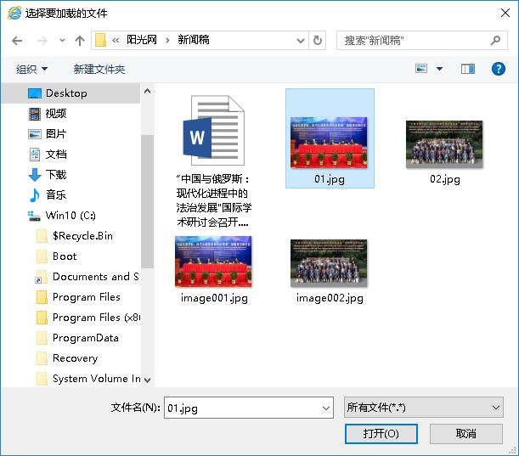

8、在需要插图的段与段之间增加一行，将鼠标“光标”放置在新空行位置：
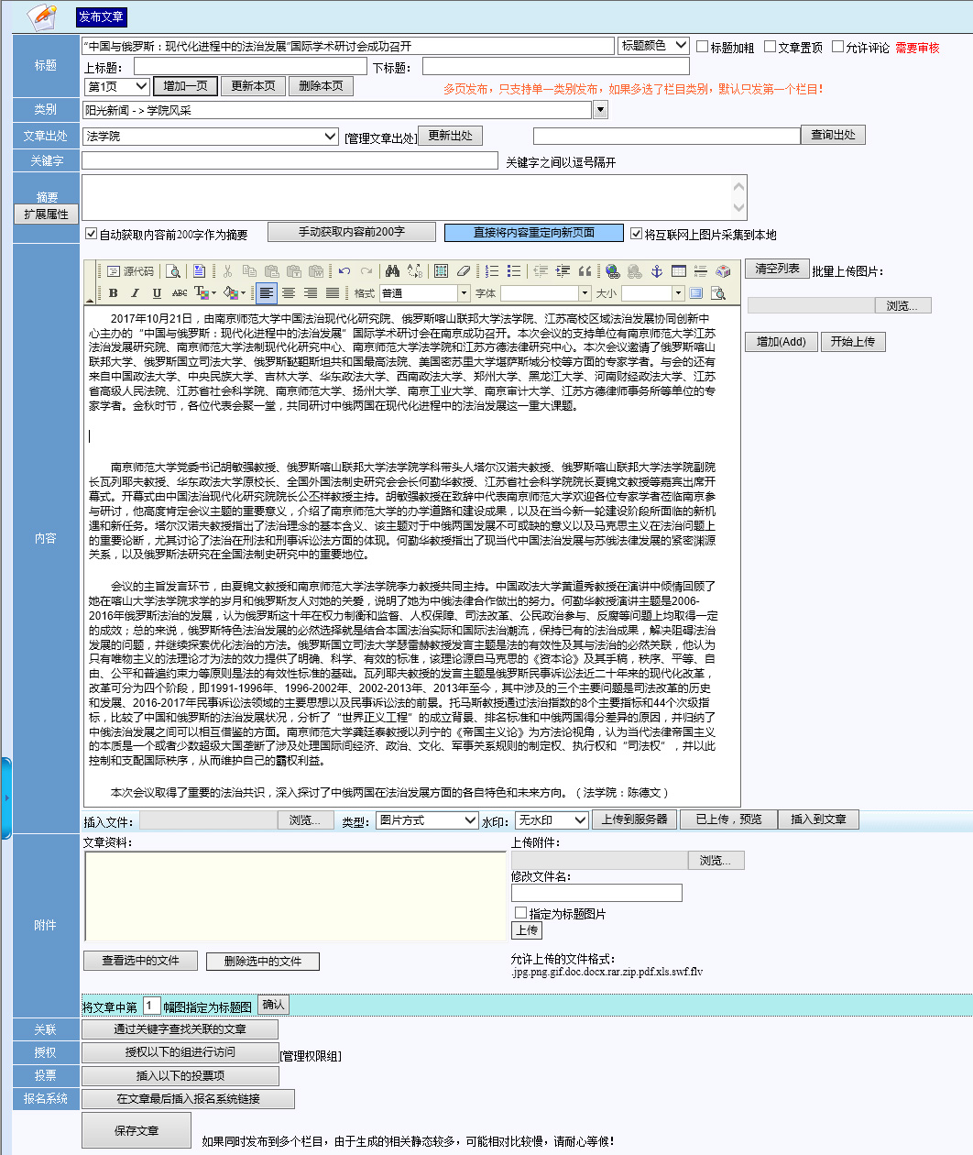

9、然后点击“插入文章”：
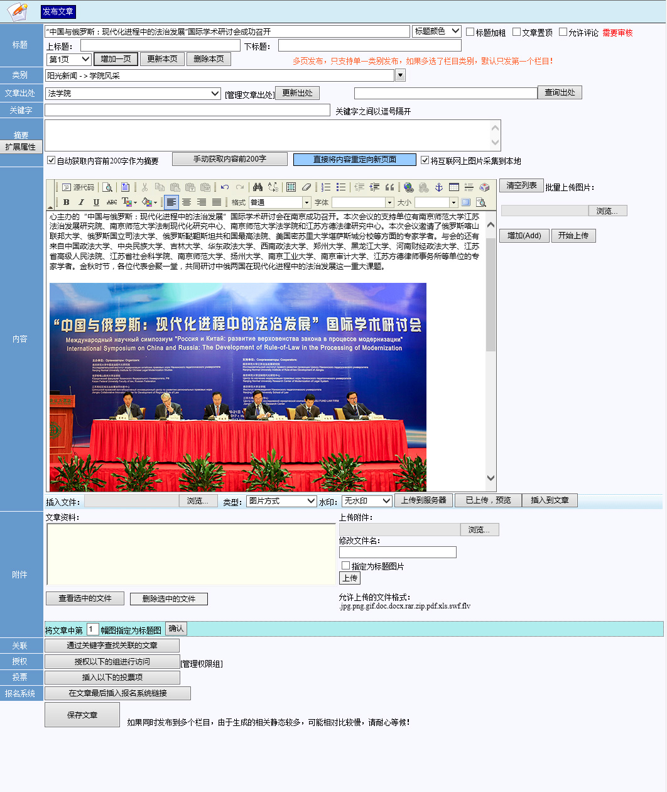

10、点击编辑器中的图片，选择编辑窗口上方的居中按钮，将图片居中：
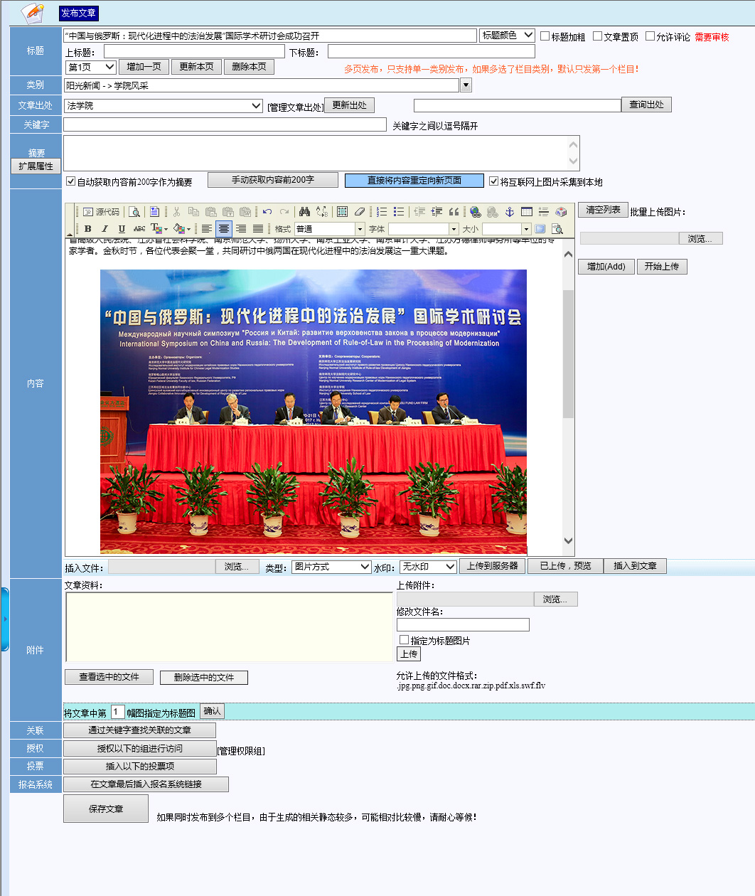

11、按照以上方法可以继续添加图片，直至插入所需的所有插图，最后点击“保存文章”，完成一篇新闻的上传。
